coi chơi rồi lên mạng search

[10:35:44 AM] Binh Doan Thanh: chứ m muốn học về database

[10:35:57 AM] Binh Doan Thanh: là m phải đọc document về mấy cái config

[10:36:13 AM] Binh Doan Thanh: mà cái đó m mà rành đc là m trùm luôn

[10:36:29 AM] Binh Doan Thanh: khó hiểu với rắc rối lắm

# Min – max-avg

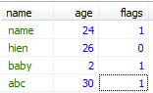

**select** **min**(age) **from** ntthuat_test



**select** **max**(age) **from** ntthuat_test



**select** **avg**(age) **from** ntthuat_test



**select** * **from** ntthuat_test **where** age = (**select** **min**(age) **from** ntthuat_test)



# Count

Count function return the number of rows that matches a specified criteria.

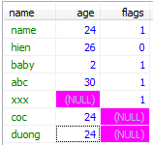

**select** **count**(*) **from** ntthuat_test

vi co tat ca 7 row nen se show ra 7:



**select** **count**(age) **from** ntthuat_test

vi age co 1 cai null, nen count se bang 6



**select** **count**(**distinct** age) **from** ntthuat_test

vi age co 3 cai 24 nen, 1 cai null, nen count se la 4:



# First - Last

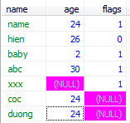

**SELECT** name **FROM** ntthuat_test

**ORDER** **BY** name **ASC**

**LIMIT** 2;

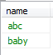

**SELECT** name **FROM** ntthuat_test

**ORDER** **BY** age **DESC**

**LIMIT** 1;



# Sum



**SELECT** **sum**(age) **from** ntthuat_test

